„Cukierku, Ty łobuzie” – krzyżówka

Zapraszamy do rozwiązania krzyżówki stworzonej na podstawie lektury szkolnej Waldemara Cichonia pt. „Cukierku, Ty łobuzie”. Rozwiązaniem jest imię jednego z braci Cukierka.
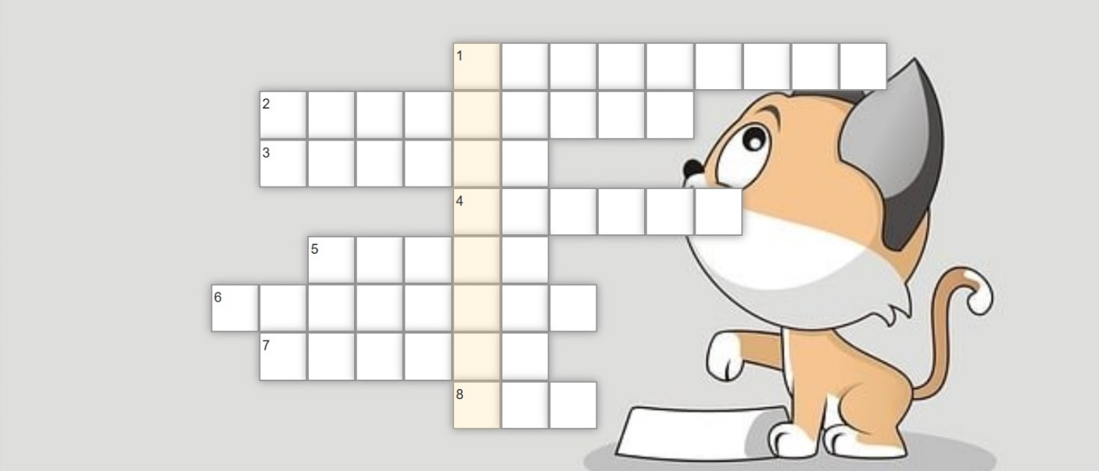
1. Urodzinowe… właściciela Cukierka, na którym był tort.
2. Imię mamy Cukierka.
3. Imię chłopca, właściciela Cukierka.
4. Imię siostry Cukierka.
5. Jaki sport uprawia chłopiec, do którego należy Cukierek?
6. Imię drugiego brata Cukierka.
7. Co pogryzł Cukierek mamie chłopca?
8. Cukierek jest to...

